Presseinformation

Nadellager: Viel Leistung auf engstem Bauraum

Als Spezialist für das ganze Spektrum der Wälzlagertechnik führt HECHT KUGELLAGER ein breites Sortiment an Nadellagern für Lagerungen, die bei geringem radialem Bauraum eine hohe radiale Tragfähigkeit aufweisen müssen. Neben direkt auf der Welle laufenden Nadellagern ohne Innenring umfasst das Angebot auch Nadelkränze, die lediglich aus dem Käfig mit Wälzkörpern bestehen, so dass deren Bauhöhe dem Durchmesser der Wälzkörper entspricht. Darüber hinaus liefert HECHT einseitig geschlossene Nadelbüchsen, um das Lagerinnere gegen das Eindringen von Schmutz zu schützen. Da Nadellager auch in heißen und schmutzbelasteten Umgebungen eine hohe Lebensdauer erreichen, eignen sie sich ideal beispielsweise für Getriebe von Kraftfahrzeugen sowie Werkzeug- und Verpackungsmaschinen. Mit seinem großen Warenbestand stets lieferbarer Artikel gewährleistet HECHT KUGELLAGER eine hohe Verfügbarkeit in Standard- oder Premiumqualität zu sehr wirtschaftlichen Konditionen. Sämtliche Produkte unterliegen strengen Qualitätsrichtlinien und ständigen Prüfungsprozessen und werden ausschließlich in auditierten und zertifizierten Werken hergestellt. Zudem verfügt der Wälzlager-Experte über eine eigene Fertigungsstätte für die Herstellung von nach Kundenanforderungen angepassten Spezialausführungen oder kompletten Baugruppen. Ein professionelles Serviceteam unterstützt die Kunden bei der Produktauswahl und Sonderlösungen für spezifischen Applikationen.

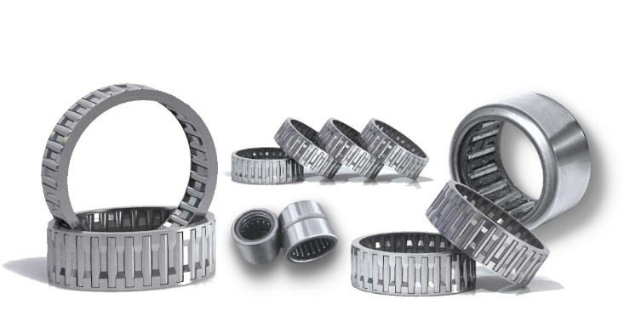
Bild: HECHT KUGELLAGER bietet alle Bauarten und Größen an Nadellagern in hoher Qualität und zu sehr wirtschaftlichen Konditionen

Bilder: | nadellager_sortiment_1500 | Zeichen: | 1.438
Dateiname: | 202102008_pm_nadellager.docx | Datum: | 10.02.2021

Unternehmenshintergrund

Die HECHT KUGELLAGER GmbH & Co. KG mit Sitz in Winnenden liefert seit 1965 Wälz- und Rollenlager an Partner aus Industrie, Handel und Gewerbe. Mit einem großen Produktangebot der Premiumhersteller INA, FAG und SKF sowie den Eigenmarken HKW und HKC bedient das international agierende Familienunternehmen kundenspezifische Anforderungen schnell und effektiv. HECHT ist zudem exklusiver Vertragspartner der chinesischen Marke SL. Das Unternehmen, das eine eigene Fertigungs- und Vertriebsgesellschaft in China betreibt, besitzt zudem eine Lieferlizenz für den chinesischen Markt – hiervon profitieren insbesondere Kunden, die in China produzieren. Dank eigener Produktion und Montage implementiert HECHT auch Sonderlösungen anhand von individuellen Kundenanforderungen.

Kontakt:  HECHT KUGELLAGER  GmbH & Co. KG  Christina Hecht  Wiesenstraße 14  71364 Winnenden  Tel.: +49 (0) 7195 9119-0  Fax: +49 (0) 7195 9119-0  E-Mail: ch.hecht@hecht-hkw.de  Internet: www.hecht-hkw.de |  | gii die Presse-Agentur GmbH  Immanuelkirchstraße 12  10405 Berlin  Tel.: 0 30 / 53 89 65 -0  Fax: 0 30 / 53 89 65 -29  E-Mail: info@gii.de  Internet: www.gii.de

